Folgende Hefte benötigst du für das kommende Schuljahr (2023/24) Klasse: 4M
Liebe Schülerin, lieber Schüler der 4M!
Der Schulbeginn an unserer Schule ist am Montag, den 4. September 2023 um 8⁰⁰ Uhr.
Nimm an diesem Tag auch schon deine Schultasche mit, da du bereits die Schulbücher bekommst. Vergiss auch nicht deine Hausschuhe und die Federschachtel. Am Montag hast du in den ersten zwei Stunden Unterricht. Um 10⁰⁰ Uhr findet der Eröffnungsgottesdienst statt. Unterrichtsschluss wird an diesem Tag um ca. 10:45 Uhr sein.

Gegenstand | Das brauchen wir …
Deutsch | 3 A4-Hefte 20 Blatt mit Korrekturrand, 1 A4-Heft 40 Blatt ohne Korrekturrand, 1 Schnellhefter A4 Umschläge: alle gelb
Englisch | 1 liniertes A4-Heft mit rotem Mittelstrich (20 Blatt), 1 liniertes A4-Heft ohne Korrekturrand (20 Blatt), 2 linierte A4 Hefte mit Korrekturrand (20 Blatt), 1 lila Schnellhefter A4, 10 Klarsichthüllen, Kopfhörer (für Hörübungen – keine Bluetooth-Hörer!)
Mathematik | 3 karierte A4-Hefte ohne Korrekturrand (40 Blatt), 1 Geo-Dreieck klein, Zirkel, 1 Lineal, Bleistift 2H, 1 Schnellhefter
Religion | 1 liniertes A4-Heft (40 Blatt)
Geographie | 1 liniertes A4-Heft (20 Blatt), Umschlag (beliebig) oder Mappe, Verwendung vom Vorjahr möglich
Biologie | 1 liniertes A4-Heft (20 Blatt), Verwendung Heft vom Vorjahr möglich
Bildnerische Erziehung | 1 großer Zeichenblock A3, 1 Naturpapierblock A3, Haar- und Borstenpinselset (versch. Größen), Deckfarben (Pelikan, Jolly oder Mona Lisa), Deckweiß, Wachsmalkreiden, Edding Schwarz dick u. dünn, bunte Farb- und Filzstifte, Wasserbecher, Schere, Schuhschachtel, altes Geschirrtuch
Geschichte | Mappe vom Vorjahr, Einlageblätter
Bewegung und Sport | Passende Turnkleidung (kurze Hose, T-Shirt, Trainingshose oder Leggings, Turnschuhe)
IKT | Kein Material benötigt
Musik | Alte Mappe wird weiterverwendet.
Physik | 2 karierte A4-Hefte (40 Blatt) ohne Korrekturrand, + 2 Umschläge
Organisation in der Klasse | Uhu, kleine Schere, Geodreieck, 20 linierte Blätter, 10 Klarsichthüllen, gute Farb- und Filzstifte, USB-Stick
Die Hefte und Schnellhefter werden gemeinsam in der Schule beschriftet, jedoch solltest du Stifte, Uhu, Schere, Lineal, Turnsackerl bereits zuhause beschriften!

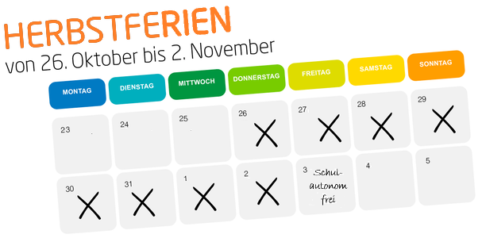
Schulautonome Tage für das Schuljahr 23/24:
Zusätzlich zu den Herbstferien (siehe Abbildung)
wurden noch drei weitere schulautonome Tage
gemeinsam mit der VS Haag und der ASO Haag
beschlossen:
Fr. 3.11.2023, Fr. 10.5.2024 und Fr. 31.5.2024

Wiederholungsprüfungen:
DO 31.08.2023: ab 9.00 Uhr schriftlich
FR 01.09.2023: ab 9.00 Uhr mündlich

Das Lehrerinnen-/Lehrerteam der MMS Haag

